.PRODUCTO | CLAVE | DESCRIPCION | P. UNITARIO
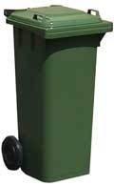 | CLT 120 | FABRICADO EN POLIETILENO DE ALTA DENSIDAD  CON TAPAY RUEDAS CAPACIDAD: 120 lts.  COLOR: VERDE MILITAR, AZUL, ROJO  MEDIDAS: ANCHO 54.0 cm.LARGO 47.0 cmALTO 94.0 cm | 1,606.00
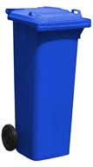 | CLT 140 | FABRICADO EN POLIETILENO DE ALTA DENSIDAD, CON TAPA Y RUEDAS ,CAPACIDAD: 140 lts.  COLOR: VERDE MILITAR, AZUL, MEDIDAS: ANCHO 54.0 cms., LARGO 47.5cm. ALTO 106.0cms | 1,880.00
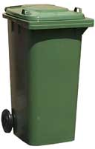 | CLT 240 | FABRICADO EN POLIETILENO DE ALTA DENSIDAD, CON TAPA Y RUEDAS, CAPACIDAD: 240 lts.  COLOR: VERDE MILITAR, ROJO, AZUL  MEDIDAS: ANCHO 58.00 cm, LARGO 73.00 cm, ALTO 108.00 cm.  Soporte para escoba Agregar | 1,807.00  369.00
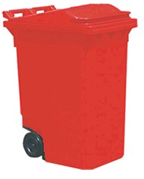 | CLT 360 | FABRICADO EN POLIETILENO , DE ALTA DENSIDAD, CON TAPAY RUEDAS ,CAPACIDAD: 360 lts.  COLOR: VERDE MILITAR. MEDIDAS:ANCHO 86.00 cm., LARGO 61.00 cm ALTO 110.00 cm.  Soporte para escoba agregar | 3,144.00  369.00
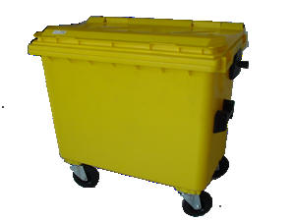 | CLT 660 | FABRICADO EN POLIETILENO DE ALTA DENSIDAD ,CON TAPA Y RUEDAS DE HULE, CAPACIDAD: 660 lts.  CON LATERALES PARA LEVANTAMIENTO Y VACIADO  COLOR: VERDE MILITAR, AMARILLO, AZUL  MEDIDAS: ANCHO 76.0 cm.,LARGO 135.0 cm  ALTO 119.0 cm. | 8,050.00
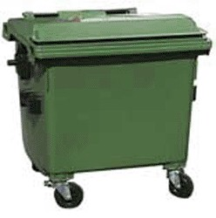 | CLT 770 | FABRICADO EN POLIETILENO DE ALTA DENSIDAD, CON TAPA Y RUEDAS DE HULE  CAPACIDAD :770 lts.,  CON LATERALES PARA LEVANTAMIENTO Y VACIADO, COLOR: VERDE MILITAR  MEDIDAS: ANCHO 78.00 cm, LARGO 133.00 cms, ALTO 135.00 cm | 8,350.00

.PRODUCTO | CLAVE | DESCRIPCION | P. UNITARIO
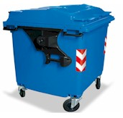 | CLT 1100 | FABRICADO EN POLIETILENO DE ALTA DENSIDAD, CON TAPA Y RUEDAS DE HULE  CAPACIDAD: 1100 lt., CON LATERALES PARA EL LEVANTAMIENTO Y VACIADO  COLOR: VERDE , AZUL, AMARILLO, GRIS y ROJO  MEDIDAS: ANCHO 106.50 cm, LARGO 119.50 cm, ALTO 144.00 cm | 9,100.00

Notas Generales :

Precios: En moneda nacional.
Precios sujetos a cambio sin previo aviso
Precios no incluye 16 % de IVA

Tiempo de entrega: Sujeto a existencia en almacén, en caso de agotarse tiempo de entrega a confirmar por ser producto de importación.

Garantia: Un año contra defectos de fabricación

Forma de pago: Anticipado de haber en existencia, en caso contrario 50% al pedido y
50% a la notificación de terminado para su envío.

Envio: Dentro del área metropolitana se envía sin costo a domicilio, Envío foráneo, se
envía en la modalidad de flete consolidado por cobrar, a través de fletera de su
preferencia

En espera de sus gentiles comentarios, me reitero a sus ordenes.

Atentamente

Ventas Mobiliario Urbano
tel 01-55-2098-4226
e-mail masinfo@hws.com.mx
www.hws.com.mx

